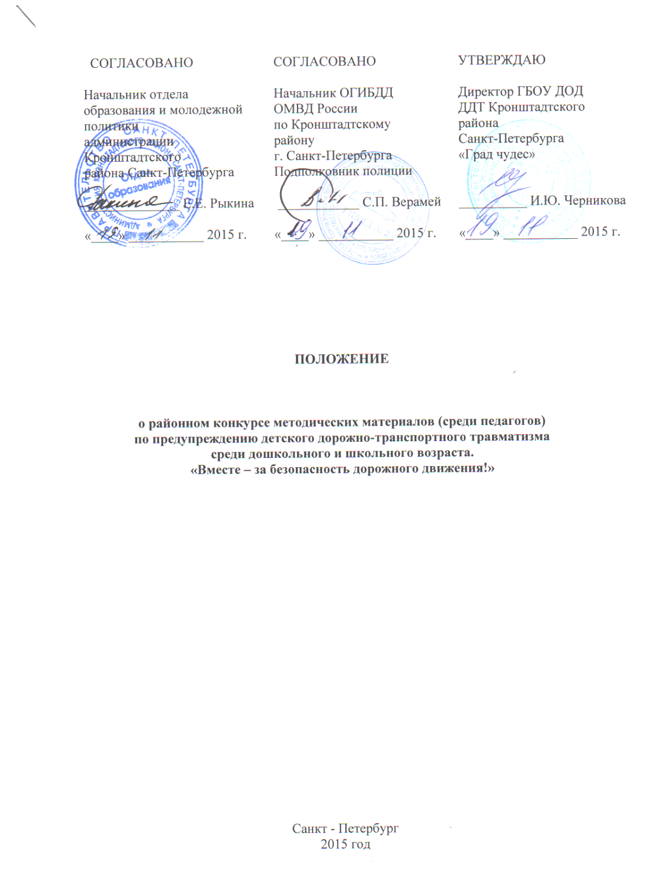
- Общие положения
Конкурс методических материалов проводится в соответствии с рекомендациями Комитета по образованию Санкт-Петербурга по организации деятельности государственных образовательных организаций в сфере профилактики детского дорожно- транспортного травматизма и направлен на активизацию деятельности педагогических работников образовательных учреждений по обучению детей правилам безопасного поведения на дорогах и профилактике детского дорожно-транспортного травматизма.
- Цели и задачи
Цель Конкурса:
Выявление, обобщение и распространение передового педагогического опыта по профилактике детского дорожно-транспортного травматизма.
Задачи Конкурса:
- Обобщение и распространение современных педагогических технологий, опыта наиболее эффективной работы по организации образовательного процесса в области безопасности дорожного движения.
- Повышение эффективности урочных и внеурочных занятий по обучению детей безопасности на улицах и дорогах, расширение внеурочной работы и дополнительного образования детей по профилактике детского дорожно-транспортного травматизма на улицах и дорогах.
- Развитие форм сотрудничества и взаимодействия педагогических коллективов образовательных учреждений с родителями, подразделениями ГИБДД, транспортными предприятиями, общественными организациями по профилактике детского дорожно- транспортного травматизма.
- Подготовка актуальных и перспективных методических пособий, руководств, рекомендаций, используемых в образовательном процессе, по теме дорожной безопасности.
- Организация и проведение Конкурса
3. Организация и проведение Конкурса:
3.1.Общее руководство подготовкой и проведением районного этапа конкурса осуществляют:
- Отдел образования и молодежной политики администрации Кронштадтского района Санкт-Петербурга;
- ГБОУ ДОД ДДТ Кронштадтского района Санкт-Петербурга «Град чудес»;
- Отдел ГИБДД ОМВД России по Кронштадтскому району г. Санкт-Петербурга -Всероссийское общество автомобилистов Кронштадтского района.
- Непосредственное проведение районного этапа Конкурса возлагается на ГБОУ ДОД ДДТ Кронштадтского района (^Санкт-Петербурга «Град чудес»;
- Для проведения Конкурса создается жюри, сформированное из представителей организующих и проводящих Конкурс организаций;
- Жюри Конкурса:
- проводит оценку конкурсных материалов, поступивших на районный этап (с последующим отбором на городской этап Конкурса) в соответствии с критериями;
- в каждой из номинаций определяет кандидатуры победителей Конкурса;
- Решение жюри оформляется протоколом и утверждается председателем жюри.
- Участники Конкурса
4.1. В Конкурсе принимают участие педагогические работники и педагогические коллективы образовательных учреждений различных форм собственности (муниципальные, государственные, негосударственные), реализующие основные образовательные программы и программы дополнительного образования.
- Общие положения и порядок проведения Конкурса.

Этапы конкурса:
  - I этап (декабрь 2015 года - январь 2016 года) - районный отборочный. Конкурс проводится на базе ДДТ «Град чудес». Для подготовки и проведения районного отборочного этапа Конкурса создается районная экспертная комиссия из представителей районных проводящих организаций.
Участники представляют заявки (Приложение 1) и конкурсные материалы на участие в Конкурсе - не позднее 10.12.2015 года, в ГБОУ ДОД ДДТ «Град чудес» по адресу: (197760, Санкт-Петербург, г. Кронштадт, проспект Ленина, дом 51, литер А) и на электронную почту fomenko721ara@mail.ru. Заявки на районный этап должны быть в компьютерном и печатаном исполнении и отражать полную информацию об участнике (участниках) без применения сокращений. Заявки должны быть заверена подписью руководителя и печатью.
  - II этап (февраль - апрель 2016 года) - финальный городской состоится на базе городского опорного Центра безопасности дорожного движения ЦГПВ ГБОУ ДОД ДООТЦ г. Санкт-Петербурга «Балтийский берег» (г. Санкт-Петербург, ул. Черняховского, д. 49Б). На П-й этап Конкурса направляются материалы педагогических работников, занявшие призовые места на 1-ом отборочном этапе.
Для подготовки и проведения финального городского этапа Конкурса создается городская экспертная комиссия из представителей проводящих организаций.
- Требования к участникам и конкурсным материалам
  - В Конкурсе могут участвовать педагогические работники образовательных учреждений Кронштадтского района.
  - Участники Конкурса могут представить по одной методической разработке в каждой номинации.
  - Методические разработки представляются на бумажном и электронном носителях (в том числе фото, видео, аудиоматериалы).
  - Конкурсные материалы могут быть опубликованы с сохранением авторства за участниками Конкурса.
- Конкурс проводится по следующим номинациям:
Номинация 1. «Обучение детей правилам дорожного движения»:
- урок;
- тематическое занятие (занятия);
- цикл бесед;
- обучающие экскурсии (прогулки);
- практическое занятие на специализированной учебной территории.
Номинация 2. «Организационно-массовая работа (культурно-досуговая деятельность)»:
- классный час;
- познавательная деятельность (дидактические игры);
- сценарные наработки (конкурсно-игровая программа, праздник, игра-путешествие, игра-соревнование, викторина, КВН и др.);
- деятельность отряда ЮИД и др.
Номинация 3. «Работа с родителями»:
- памятки;
- беседы, консультации;
- родительские собрания;
- круглый стол (диспут);
- совместные мероприятия (досуговая деятельность) и др.

Номинация 4. «Методические инновации»:
- методические рекомендации;
- проект;
- положения;
- учебная (образовательная) программа;
- профильная программа по работе с отрядами ЮИД;
- методическое, учебно-методическое пособие (комплекс);

8. Критерии оценки конкурсных материалов
8.1 .Основными критериями оценки материалов, поданных на Конкурс, являются:
- оформление разработок в соответствии с методическими рекомендациями Министерства образования и науки РФ;
- соответствие содержания материалов правилам дорожного движения, действующими на территории РФ;
- новизна, актуальность, доступность;
- соответствие возрастным особенностям детей;
- доступность материала для использования в работе;
- глубина раскрытия темы;
- учёт психологических, возрастных и других особенностей адресата методического материала (детей, педагогов, родителей);
- практическая значимость и применимость предлагаемой разработки в массовой педагогической практике общеобразовательных учреждений.
8.2.Оценка результатов конкурса осуществляется по 10-балльной системе, согласно утвержденным критериям.

8.3.Структура представляемой на Конкурс работы:
- Титульный лист.
- Пояснительная записка.
- Содержательная часть.
- Дополнительные материалы и приложения.
- Титульный лист.
На титульном листе указываются полностью: название номинации, название работы, автор или авторский коллектив (фамилия, имя, отчество, место работы, должность, адрес, телефон автора или авторского коллектива).
- Пояснительная записка (1-2 страницы).
Пояснительная записка должна содержать: название номинации, в которой представляется работа, название работы, ее краткое тематическое содержание, цели и задачи, область применения, формы и методы реализации, возрастные группы обучающихся, ожидаемые (полученные результаты).
- Содержательная часть.
Папка приложений и дополнительных материалов может содержать: таблицы,
фотографии, картинки, видео, презентации, веб-страницы, материально-техническое обеспечение, перечень используемой литературы и другие материалы. Жюри оставляет за собой право отклонить от рассмотрения материалы, оформленные с нарушениями данных требований.

9. Награждение победителей конкурса
- По итогам Конкурса определяются победители в каждой номинации отдельно.
- Победители и призеры награждаются дипломами 1, 2, 3 степени.

ЗАЯВКА
на участие в районном конкурсе
авторских методических разработок
по тематике безопасности дорожного движения
ГБОУ №:
(Полное название образовательного учреждения)
Фамилия, имя, отчество участника
Должность
Номинация 1. «Обучение детей правилам дорожного движения»:
Тема занятия:
Номинация 2. «Организационно-массовая работа (культурно-досуговая деятельность)»:
Тема занятия:
Номинация 3. «Работа с родителями»:
Тема занятия:
Номинация 4. «Методические инновации»:
Название разработки
Контактный (мобильный) телефон участника
Руководитель ГБОУ (подпись, печать)
Дата

Состав оргкомитета
Председатель: Рыкина Е.Е.-начальник отдела образования и молодежной политики администрации Кронштадтского района Санкт-Петербурга;
Члены оргкомитета:
- начальник ОЕИБДД ОМВД России по Кронштадтскому району г. Санкт- Петербурга, подполковник полиции - Верамей С.П.;
-специалист I категории отдела образования администрации и молодежной политики Кронштадтского района Санкт - Петербурга - Протопопова К.А.;
- директор ЕБОУ ДОД ДДТ Кронштадтского района Санкт-Петербурга «Ерад чудес»
- Черникова И.Ю.;
представитель от Всероссийского общества автолюбителей (ВОА) по Кронштадтскому району - Олещенко М.А.
Состав жюри:
Председатель: Протопопова К.А.-специалист I категории отдела образования и молодежной политики администрации Кронштадтского района Санкт - Петербурга; Члены жюри:
- заместитель директора ЕБОУ ДОД ДДТ Кронштадтского района Санкт- Петербурга «Ерад чудес» - Бархатова З.П.;
- методист ЕБОУ ДОД ДДТ Кронштадтского района Санкт-Петербурга «Ерад чудес»
- Фоменко Л.В.;
-старший инспектор по ПАЗ ОГИБДД ОМВД РФ по Кронштадтскому району Санкт- Петербурга - Лысюк А.В;
представитель от Всероссийского общества автолюбителей (ВОА) по Кронштадтскому району - Олещенко М.А.;

